浙江大学2018–2019学年秋学期
《复变函数与积分变换》课程试卷参考答案
- （每题6分，共36分）
（1）求复数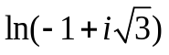的实部与虚部；
解：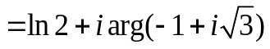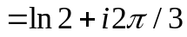
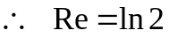 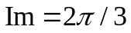
(2) 计算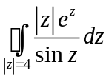,曲线正向；
解： 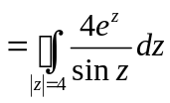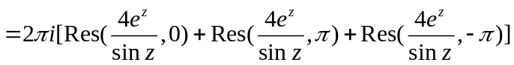
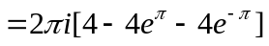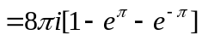
（3）计算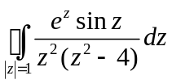，曲线正向；
解： 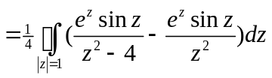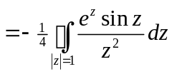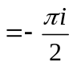
（4）求解方程 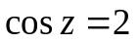，给出根的实部与虚部;
解： 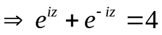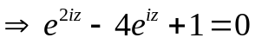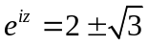
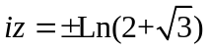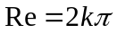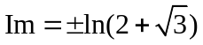
(5) 找出函数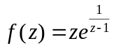的孤立奇点，并求出各奇点的留数；
解： 本性奇点 在去心邻域展开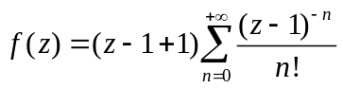
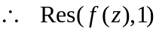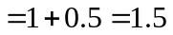。
（6）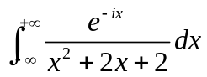；
解： 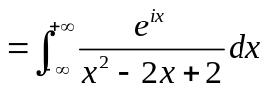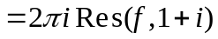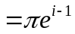
- （10分）已知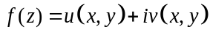解析，
1）写出C-R方程； 2)若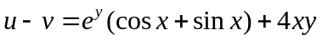且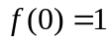，求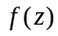。
解： 1）C-R方程：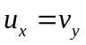,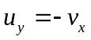
- 两边对求导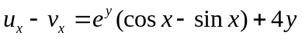，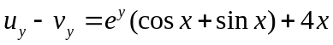(*)
由C-R方程，(*)式变为 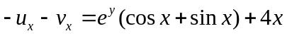 解得
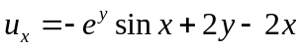,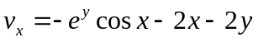
所以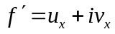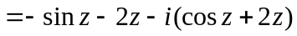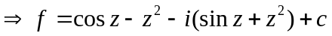
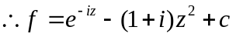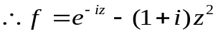
- （16分）（１）求函数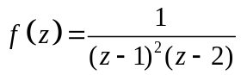在圆环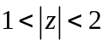展开的罗朗级数
解：（１）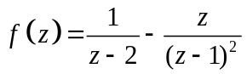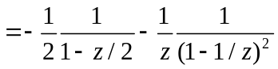
而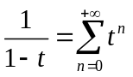 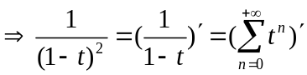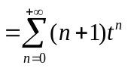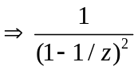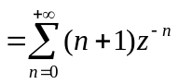
所以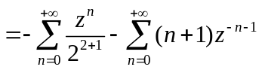
（２）求函数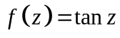的麦克劳林级数（计算到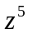的系数），并指出收敛半径。
解：因 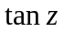是奇函数，可设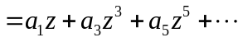 从而有
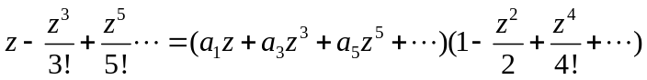
所以 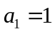，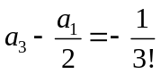 ，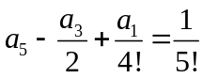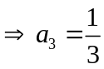，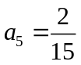
所以 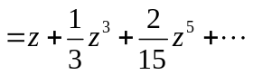 收敛半径为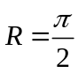
- (16分)（1）求将区域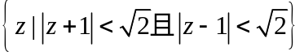映为W平面上的上半平面的保角映射。
（１）解：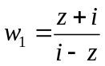 把区域映成角域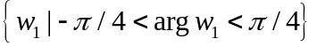
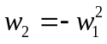 把角域映成上半平面
所以 映射 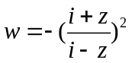映原区域为上半平面。
（2）求将单位圆映为W平面上的单位圆的保角映射，且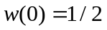，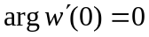。
解：先求逆映射，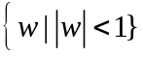映到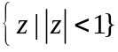的保角映射，且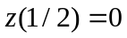；
可得 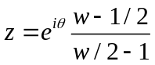， 解出得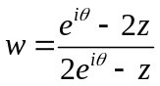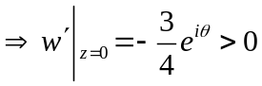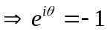
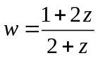
- （16分）1) 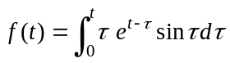,求 Laplace变换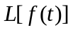；
解：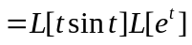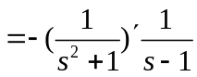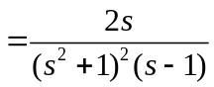
2) 设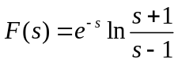，求 Laplace逆变换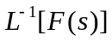。
解：先求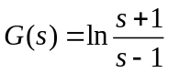的逆变换，而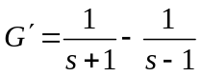
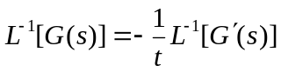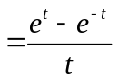， 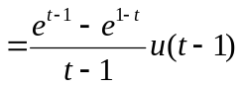
六．（6分）设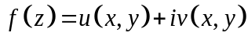是整函数，且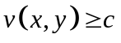，求证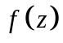是常数。
证明：考虑函数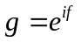，是整函数，且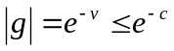,即是有界整函数，
所以是常数，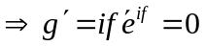，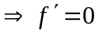，所以是常数

